„Грачаница“, Десанка Максимовић

1. Којем књижевном роду припада "Грачаница":
драма лирика епика
2. По књижевној врсти "Грачаница" је:
социјална песма љубавна песма религиозна песма родољубива песма
3. Аутор "Грачанице" је:
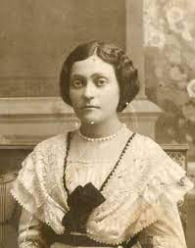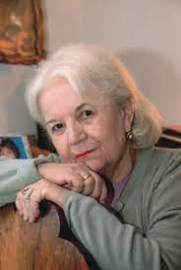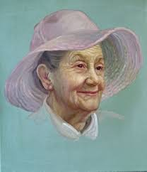
Максимовић Десанка Десанка МаксимовиЋ Десанка Максимовић

4. Ктитор манастира "Грачанице" је:
деспот Стефан Лазаревић краљ Драгутин краљ Милутин Стефан Немања
5. У којем је веку подигнута "Грачаница":
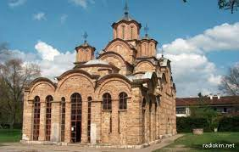
14. век 12. век 13. век 15. век
6. Манастир Грачаница је посвећен:
Светој Петки Блаженој Марији Проклетој Јерини
Успењу Пресвете Богородице
7. Уз Грачаницу у песми се помињу још 3 манастира:
Каленић Сопоћани Студеница Жича Милешева
8. Ко је Симонида:
супруга краља Милутина супруга краља Владислава
сестра краља Стефана Уроша I
9. Тема песме је:
славне српске задужбине камен, звоно, укопина, јабука
песничка визија средњовековног манастира
10. Синоним речи НЕИМАР је:
грађевинар властодржац свештеник песник
11. Обраћајући се Грачаници као живом бићу лирски субјекат......
оживотворава средњовековне зидине, чврсто их ткајући у нас саме и нас у њих
истиче важност њеног културно-историјског наслеђа

12. Мотив камена има значење:
усамљености и нестајања
постојаности, трајања, везаности за земљу
злокобности и црних слутњи
13. Како се у песми тумачи мотив јабуке:
нехајна младост која пролази
драгоценост, непроцењивост, дар који се чува
залудно утрошена старост
14. У песми се каже да је Грачаница укопана у земљу и у људе. Како се то разуме:
живот манастира је повезан са вековањем народа
верски објекти су зидани на и у светој земљи
реч је о верској опредељености народа који долази у тај манастир
15. Строфа од 5 стихова назива се:
нема тачан назив
строфоид
квинта
катрен

